

Facultatea de Automatică și Calculatoare
Secția de Automatică și Informatică Aplicată
ELEMENTE DE INGINERIE MECANICĂ
-PROIECT-

Student: Demeter Reka Îndrumător:
Grupa: 30121 Prof.dr.ing. Tătar Mihai Olimpiu

Anul universitar: 2022-2023

Cuprins

- Tema proiect
- Reductorul
- Mecanismului manivelă piston
- Mecanismul cu camă și tachet de translație
- Bibliografie

1.Tema proiect
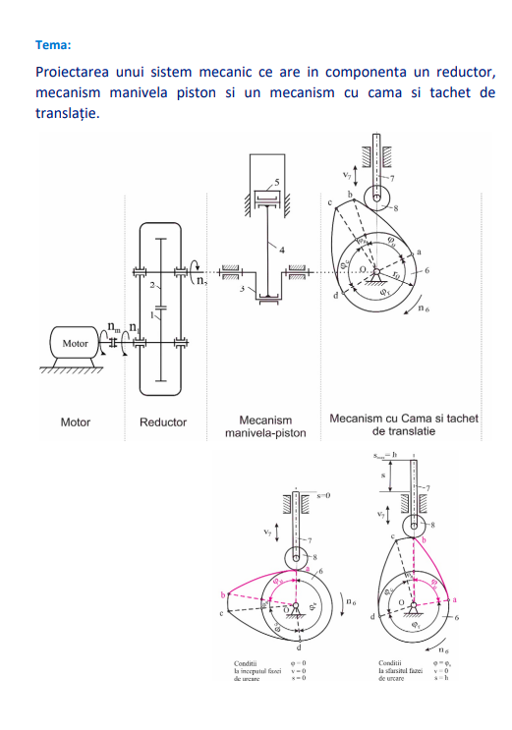
2.Reductorul

Calculul elementelor geometrice ale angrenajului cilindric cu dinți drepți cunoscându-se:
- numărul de ordine al studentului din catalog: i = 8 ;
- turația motorului de antrenare: n1=(55+9*i)*10
nm = n1 = 1270 [rot/min];
- modulul m = 2 [mm];
- numerele de dinți ale roților dințate:
- z1 = 34;
- z2 = 42

Nr.crt. | Denumirea mărimii | Simbol | Dimensiune | Relația de calcul | Valoarea
1. | Numărul de dinți |  | - | - | 34
1. | Numărul de dinți |  | - | - | 42
2. | Coeficienții de deplasare a profilurilor |  | - | Se alege din tabelul 9.2 sau din conturele de blocare în funcție de ce se urmărește a fi îmbunătățit la angrenaj | 1.00
2. | Coeficienții de deplasare a profilurilor |  | - |  | 1.16
3. | Modulul | m | mm | Se rotunjește conform STAS 822-61 | 2
4. | Unghiul de angrenare | α | grade | inv = inv + 2 tg  unde =20 | 26° 23'
5. | Coeficientul de modificare a distanței dintre axe | y | - | y=(-1) | 1.858
6. | Distanța axială | a | mm | a=m· | 79.708
7. | Coeficientul de scurtare a înălțimii dinților | Ψ | - | Ψ=-y | 0.302
8. | Înălțimea dinților | h | mm | h=m(2,25- Ψ) | 3.896
9. | Diametrul cercurilor de divizare |  | mm | =m | 68
9. | Diametrul cercurilor de divizare |  | mm | =m | 84
10. | Diametrul cercurilor de bază |  | mm | =2 | 63.892
10. | Diametrul cercurilor de bază |  | mm | =2 | 78.926
11. | Diametrul cercurilor de rostogolire |  | mm | =2 | 71.318
11. | Diametrul cercurilor de rostogolire |  | mm | =2 | 88.099
12. | Diametrul cercurilor de cap |  | mm | =2( | 74.792
12. | Diametrul cercurilor de cap |  | mm | =2( | 91.432
13. | Diametrul cercurilor de picior |  | mm | =2( | 67
13. | Diametrul cercurilor de picior |  | mm | =2( | 83.64
14. | Arcele dinților pe cercurile de divizare |  | mm | =+2m+tg | 4.593
14. | Arcele dinților pe cercurile de divizare |  | mm | =+2m+tg | 4.825
15. | Gradul de acoperire | ε | - | ε = | 1.207>0
16. | Corzile constante |  | mm | =m( | 4.058
16. | Corzile constante |  | mm | =m( | 4.264
17. | Înălțimea la coarda constantă |  | mm | =m() | 2.536
17. | Înălțimea la coarda constantă |  | mm | =m() | 2.819
18. | Lungimile peste dinți |  | mm | =m[(-0,5)+ tg]  =4 conf.tabelului 9.3 | 22.972
18. | Lungimile peste dinți |  | mm | =m[(-0,5)+ tg]  = 5 conf.tabelului 9.3 | 29.315

Desen:
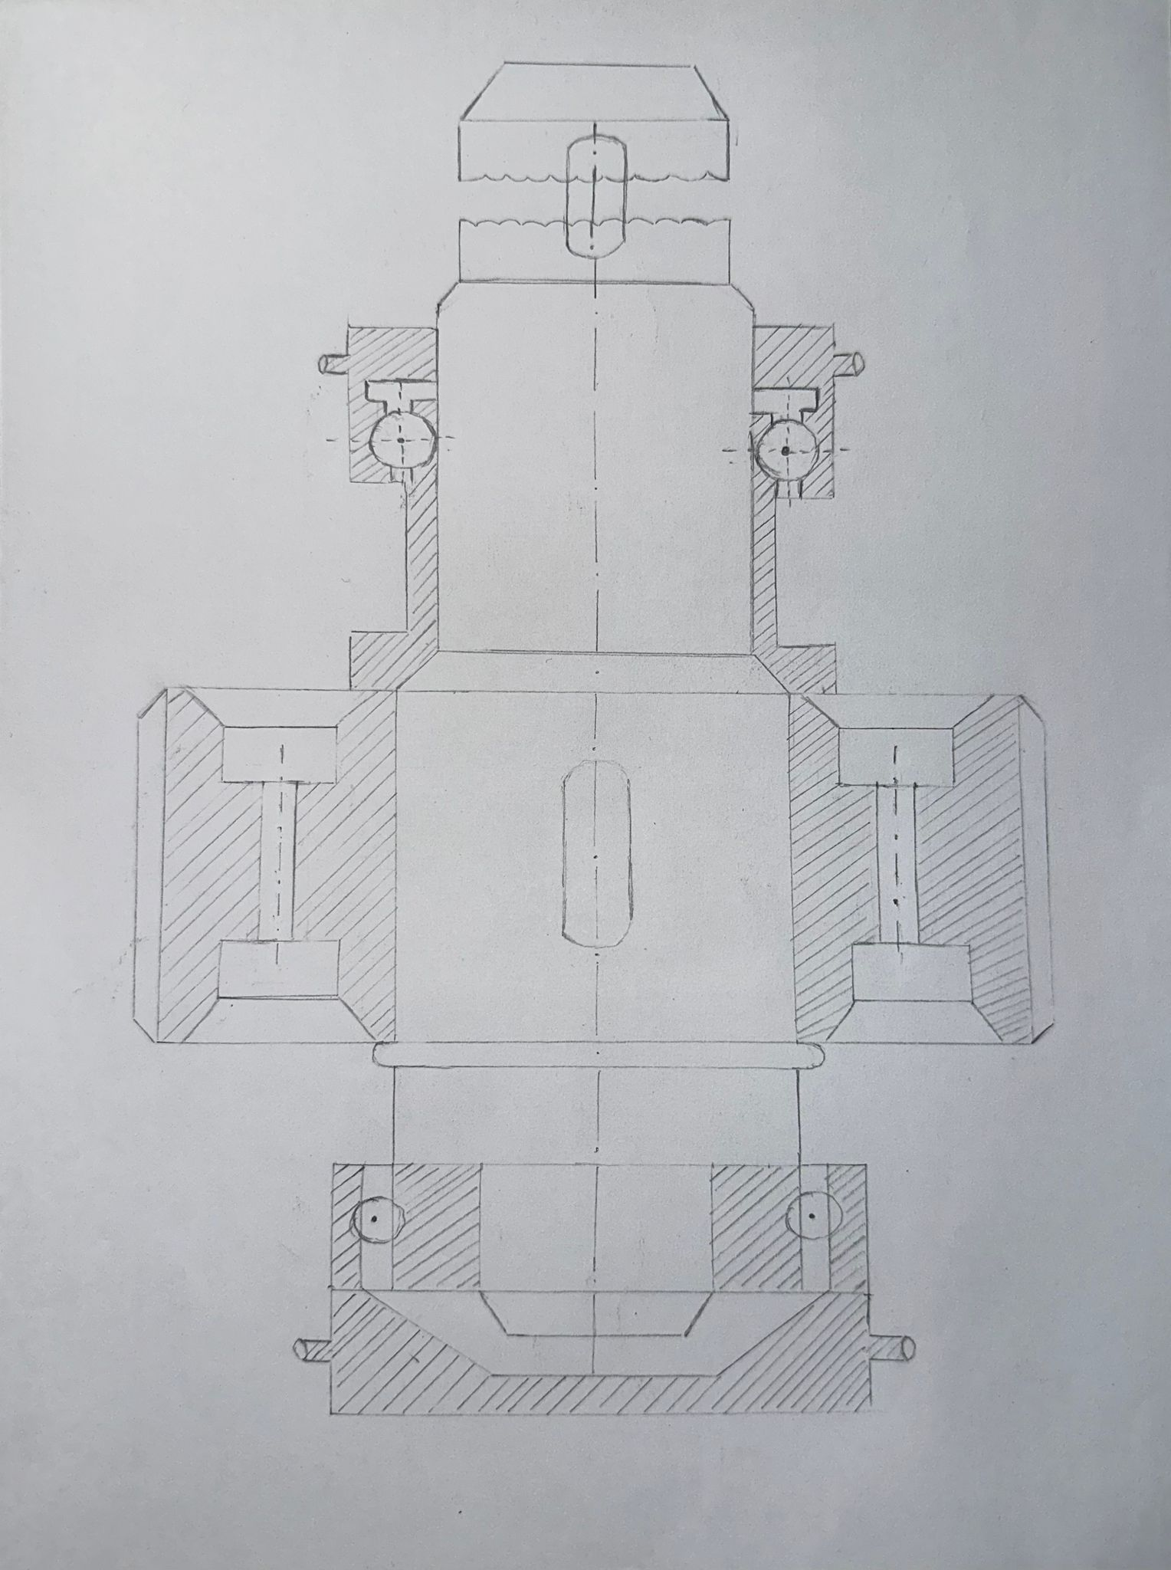

3.Mecanismul manivelă piston

Să se realizeze analiza cinematică a mecanismului manivela piston cunoscându-se:
-cursa pistonului: Smax=130+i [mm]=
130+8=138[mm]
-raportul λ, lungimea manivelei pe lungimea bielei
- λ= 1/(3,5+0.07 i)=1/(3,5+0.07*8)= 0,2463
- l1=Smax/2 = =69[mm]
- l2=l1/ λ==280,14[mm]
- n2=n1*z1/z2=1028,09[rot/min]
- ω1=2π/60*1270=132,96

Implementare în MATLAB:
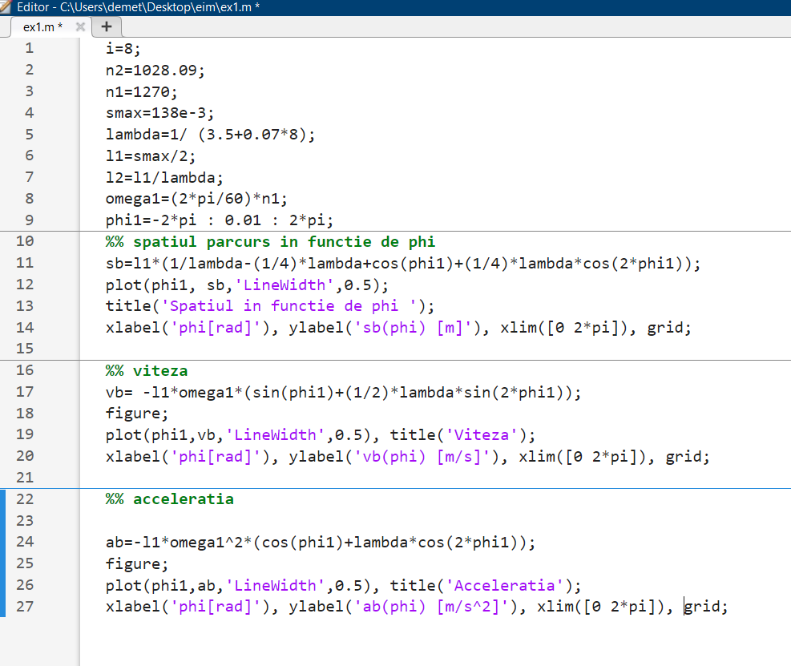

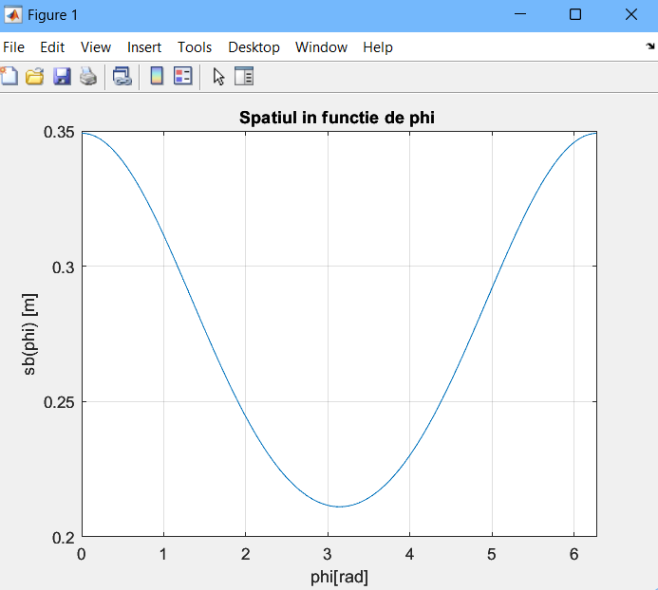

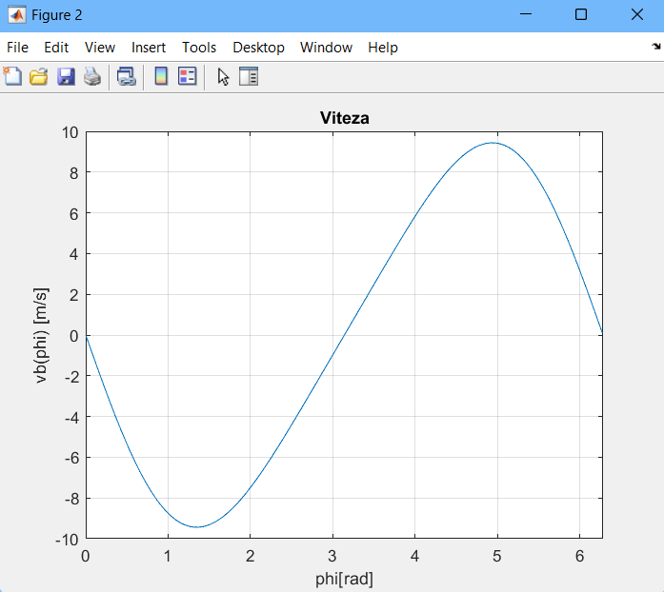

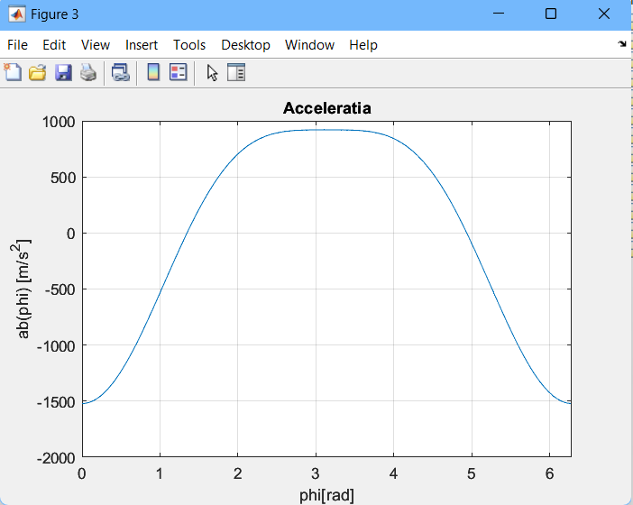

4.Mecanismul cu camă și tachet de translație

Să se realizeze analiza cinematică a mecanismului cu cama și tachet de translație (diagramele de variație ale spațiului s(𝜑), vitezei reduse v/ω (φ) și accelerației reduse v/ω^2 (φ)) cunoscându-se:
- cursa maximă a tachetului h (h =11 [ mm] );
- unghiurile de rotație aferente fazelor de funcționare:
(ϕu = 74, ϕR = 60, ϕc =146, ϕr=80)
- legile de mișcare:
- la urcare ........sinusoidală.....................;
- la coborâre........cosinusoidală....................
- unghiului de presiune: α = 45.

Analiza cinematică

Denumire mărime | Simbol | Dimensiune | Relație de calcul | Valoare
Număr de ordine | i | - | - | 8
Număr de dinți |  | - | - | 34
 |  | - | - | 42
Turație motor |  | rot/min | = (55+9*i)*10 | 1270
Turația de iesire din reductor |  | Rot/min | = 𝑧1 /𝑧2 ∗ 𝑛1 | 1028,09
Raport de transmitere |  | - | =+-z2/z1 | +-1,235
Înălțimea maximă | h | mm | h = 7+0.5*i | 11
Unghiul fazei-la urcare | ϕu | Grade | ϕu = 66 + i | 74
Unghiul fazei-la coborâre | ϕc | grade | ϕc = 360-ϕu - ϕR - ϕr | 146
Unghiul fazei-repaus superior | ϕR | grade | - | 60
Unghiul fazei-repaus inferior | ϕr | grade | - | 80
Unghiul de presiune | α | grade | - | 45

Implementare în MATLAB: -urcare sinusoidală

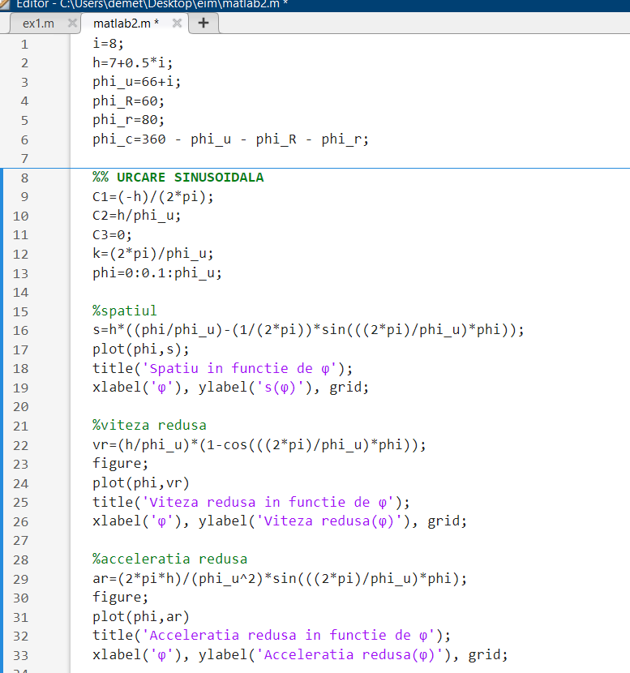

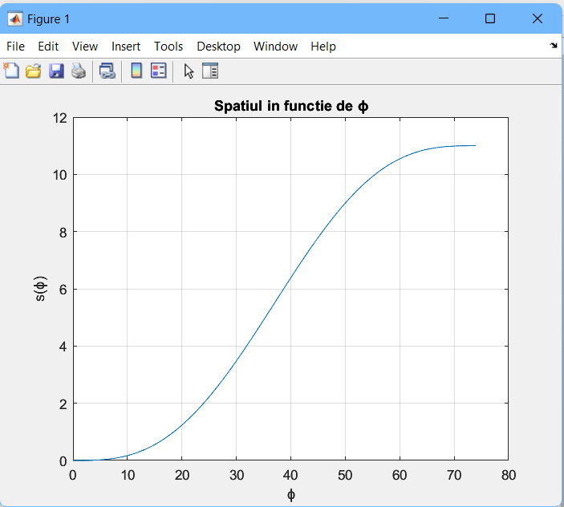

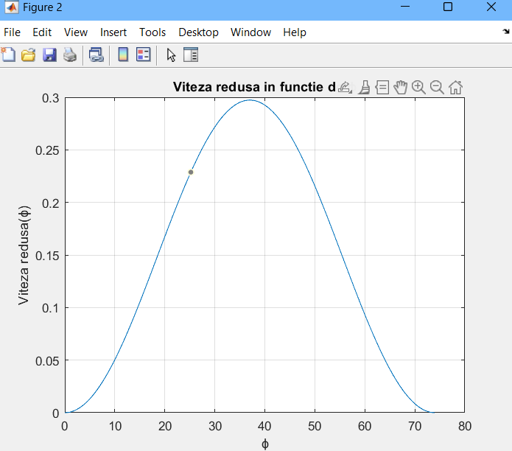

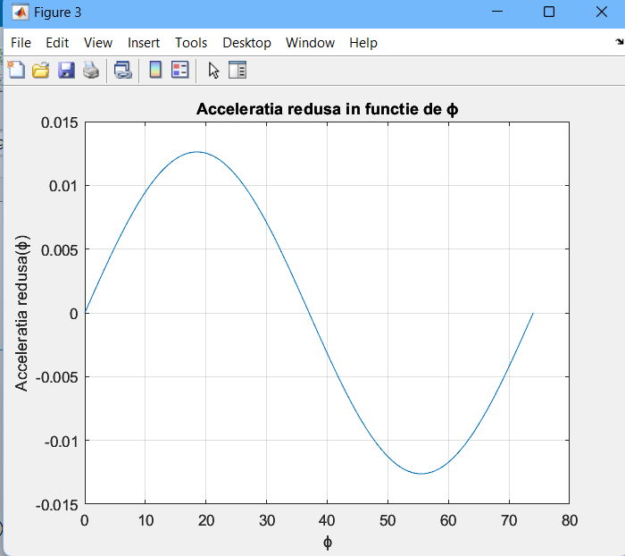

Implementare în MATLAB: coborâre cosinusoidală
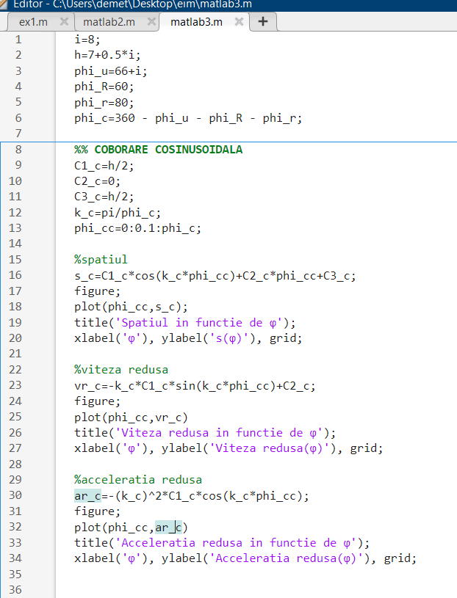

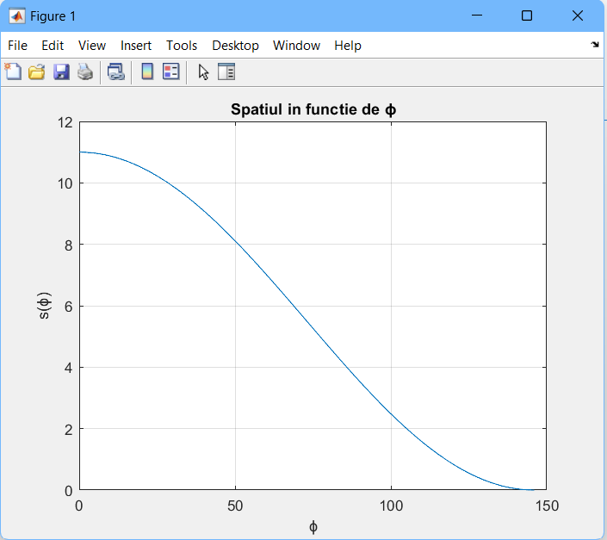

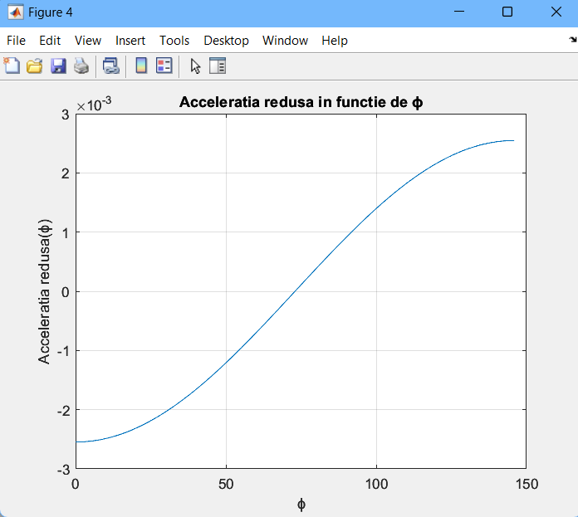

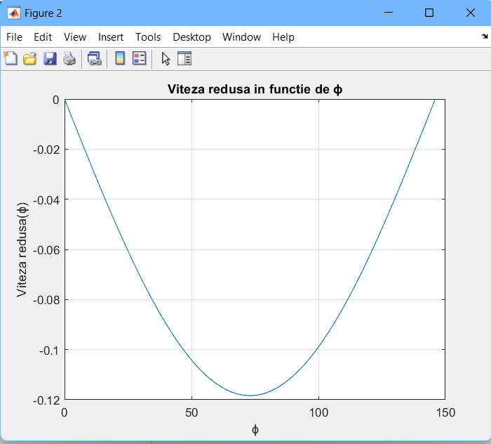

Implementare în MATLAB:
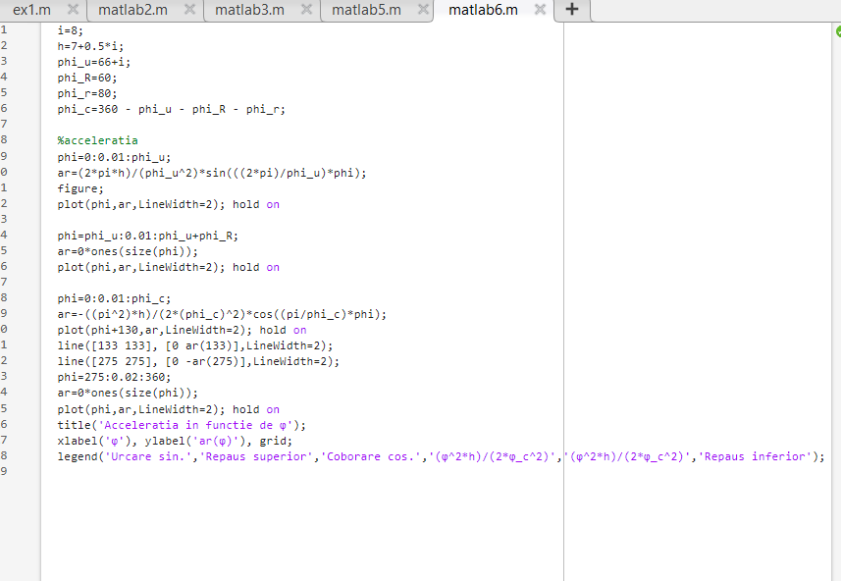

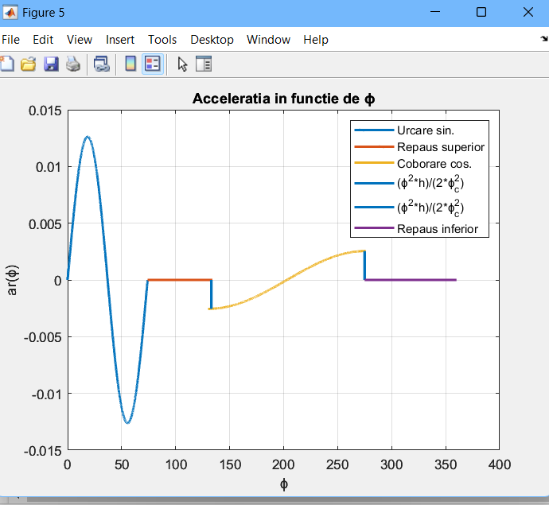

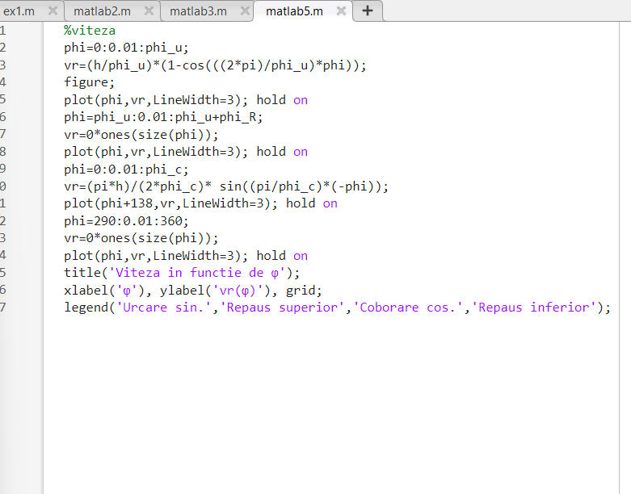

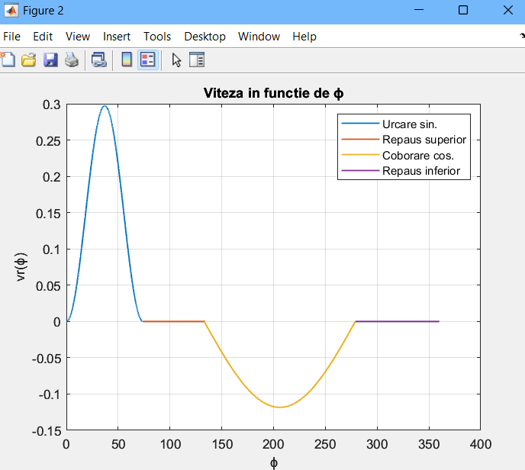

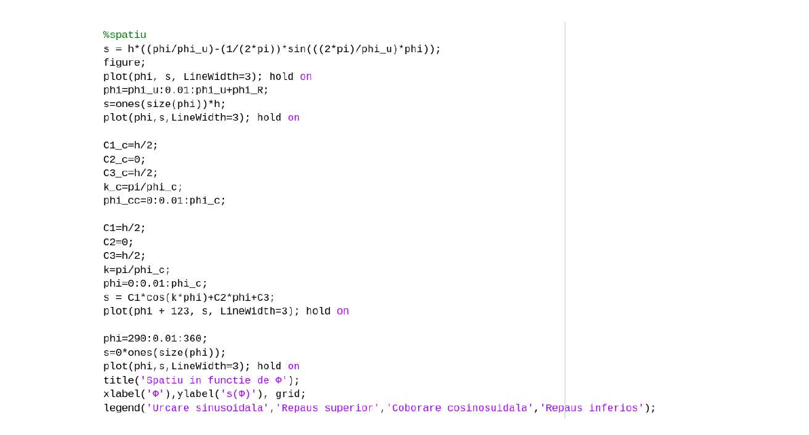
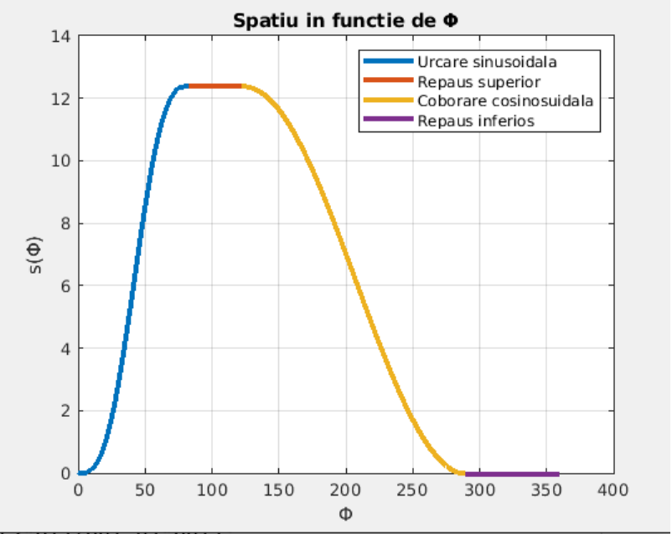

5.Bibliografie

-Elemente de inginerie mecanică, Îndrumător de laborator, partea I, edit. U.T.PRESS, 2013, autor Mihai Olimpiu Tătar
-MatLab
-Curs 6 EIM

